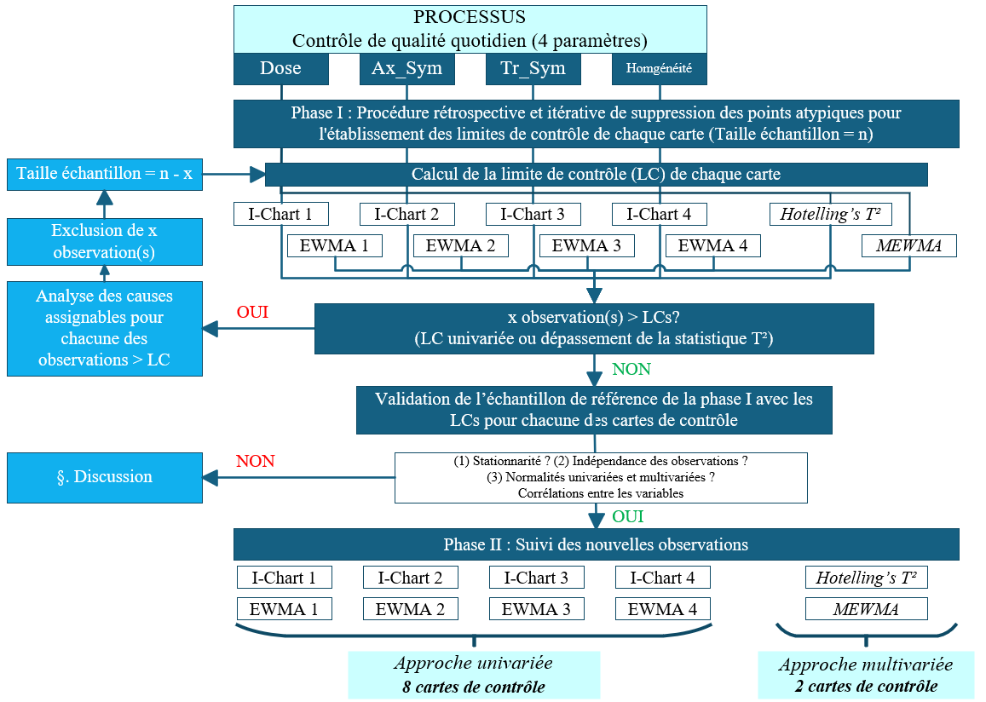
Figure 1 : Processus de définition des cartes de contrôle selon les approches univariées et multivariées

